Importante: Para cada item abaixo deve ser copiado trechos do código que cumprem o requisito e explicado, se não for aparente, o porquê o requisito é cumprido. Sejam bem explícitos. Deve ser indicado também o arquivo da classe em que está o trecho do código. Eu avaliarei o código do Github a partir desse documento para confirmá-lo e também para detectar possíveis erros. Quem não seguir o que está indicado aqui, não terá o projeto avaliado e perderá a atividade.

Criar repositórios desde o início do desenvolvimento. Primeiro commit deve estar com todas as classes declaradas sem implementação.

Primeira versão do código completa dia 01 de dezembro.

Versão final do código dia 08 de dezembro.

No dia da apresentação deve ser mostrado o código rodando para vários casos de teste.

Será avaliado o quanto o projeto está elaborado. Trabalhos muito simples com métodos apenas mostrando mensagens, serão penalizados.

Requisitos de implementação para C++
- Todas as classes concretas devem vir de classes abstratas. Pelo menos três hierarquias de classes. Uma das hierarquias deve ter três níveis. Exemplo: Personagem (abstract) >> Ciborgue (Abstract) >> Robocop; Class Arma (Abstract) >> Beretta93R
- Em todas as classes: construtor de cópia, operatores<< e +=, e construtor default. Fazer o máximo de reaproveitamento de código usando static_cast
- Todas as hierarquias devem ter classes Concretas, e em uma das hierarquias, três classes Concretas relacionadas: Exemplo Servico >> ServicoStream >> (Netflix, HBOStream, AmazonPrime, NowTv). Em uma pesquisa de 10 segundos: http://www.tomsguide.com/us/pictures-story/620-top-online-streaming-video.html
- Atributos static e const static em todas as hierarquias de classe
- Método static em todas as hierarquias de classe
- Construtores em todas as classes, e três para todas as classes da hierarquia principal. Sempre validar os dados em todas as classes
- Vector em todas em todas as hierarquias de classe
- ENUM na hierarquia principal
- Usar o dynamic cast e typeid no main junto com as classes concretas. Para uma da classe concreta identificada, chamar um método dessa classe e fazer uma ação;
- Usar o rand. Nota: deve ser usado conforme o contexto do projeto. Se for usado em um método genérico sem relação com a classe e apenas para cumpri-lo, esse requisito será desconsiderado. http://en.cppreference.com/w/cpp/numeric/random/rand
- No main o usuário deve fazer entrada via teclado e interagir com a aplicação

Requisitos de implementação para Java
- Todas as classes concretas devem vir de interfaces ou classes abstratas. Pelo menos três hierarquias de classes. Uma das hierarquias deve ter três níveis. Exemplo: Personagem >> Ciborgue >> Robocop; Class Arma (interface) >> Beretta93R
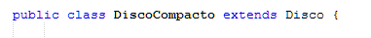
Produto é a classe abstrata,na qual a classe Disco herda e consequentemente a classe DiscoCompacto herda também(Arquivos Produto.java,Disco.java e DiscoCompacto.java)
- Ao menos três interfaces. A terceira interface deve ser uma interface que liga duas hierarquias como no exemplo da interface corredor (Figura 1).
Interface Autenticavel,Interface Comprar e Interface Menu,a Interface Menu e a Interface Autenticavel,são implementadas em Usuario,Cliente,Moderador e Administrador(Arquivos Autenticavel.java,Interface.java,Comprar.java,Menu.java)
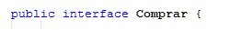

- Usar a interface Comparable e sobrescrever o método compareTo em pelo menos uma hierarquia(Não feita)
- Sobrescrever equals para de Object
Arquivo Cliente.java
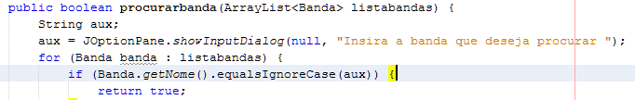
- Todas as hierarquias devem ter classes Concretas, e em uma das hierarquias, três classes Concretas relacionadas: Exemplo Servico >> ServicoStream >> (Netflix, HBOStream, AmazonPrime, NowTv). Em uma pesquisa de 10 segundos: http://www.tomsguide.com/us/pictures-story/620-top-online-streaming-video.html

Produto<--Disco<--DiscoCompacto,DiscoDVD,DiscoVinil
Produto<--Ingresso
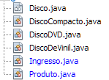
Usuario<--Administrador,Cliente,Moderador
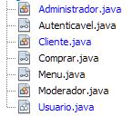
Pessoa<--Musico,Banda
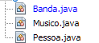

- Sempre usar o super para o máximo de reaproveitamento de código em todas as classes
Classe Administrador(Arquivo Administrador.java)
Puxando ambas funções da classe usuario
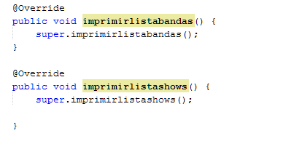
Classe Cliente(Arquivo Cliente.java)
Puxando construtor da classe usuario
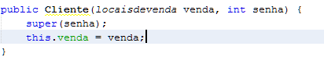
- Atributos static e const static em todas as hierarquias de classe
Classe Moderador(Arquivo Moderador.java)
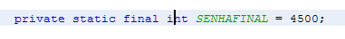
Classe Ingresso(Arquivo Ingresso.java)
- Método static em todas as hierarquias de classe
Metodos em classes Usuario,Administrador
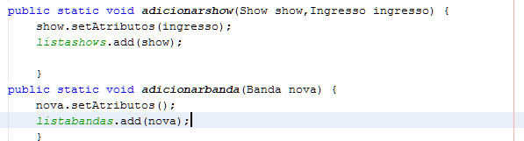

Metodos de validação na classe Banda(Arquivo Banda.java)
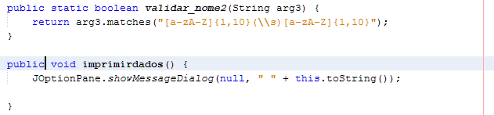
- Três construtores para todas as classes, sendo um deles o construtor de cópia. Sempre validar os dados em todas as classes
Classe Banda(Arquivo Banda.java)
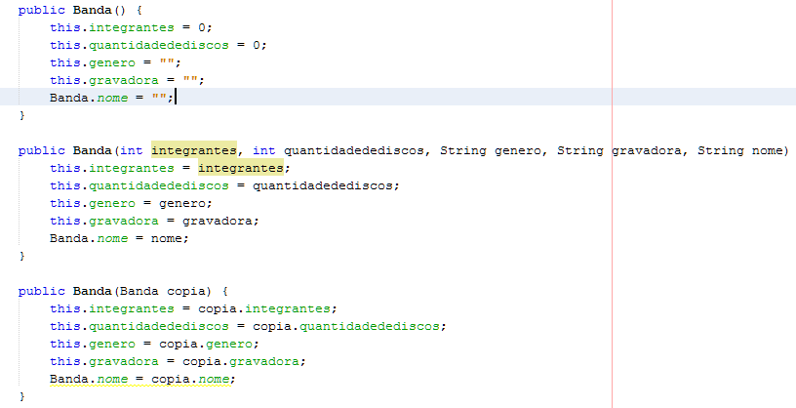
Classe Show(Arquivo Show.java)
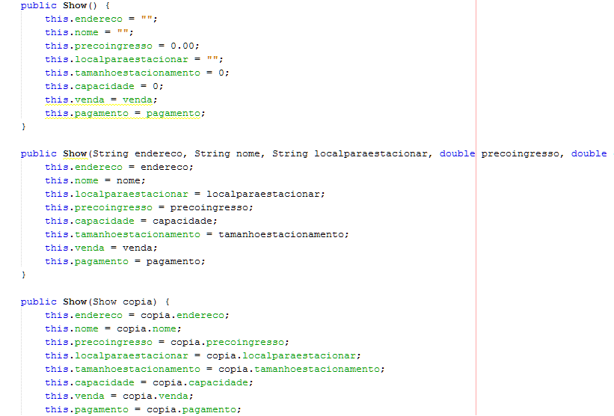

Classe Ingresso(Arquivo Ingresso.java)
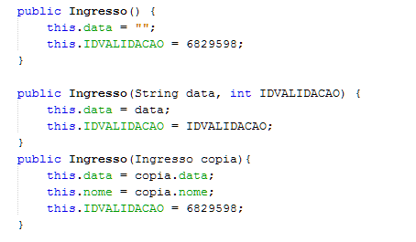
Classe Administrador(Arquivo Administrador.java)
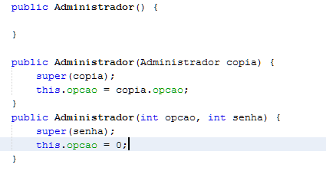
Classe Cliente(Arquivo Cliente.java)
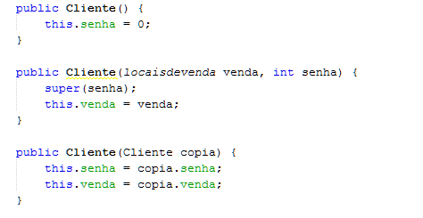

Classe Usuario(Arquivo Usuario.java)
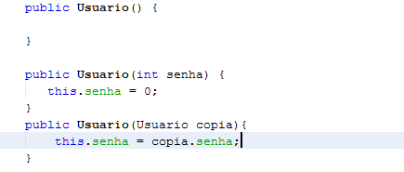
- ArrayList na hierarquia principal
ArrayList em Usuario(Arquivo Usuario.java)
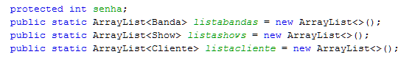
- ENUM na hierarquia principal
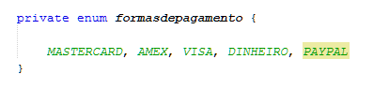
ENUM na classe Cliente(Arquivo Cliente.java)
- Usar o instanceof no main junto com as classes concretas. Para uma da classe concreta identificada, chamar um método dessa classe e fazer uma ação;
Classe Main(Arquivo Main.java)

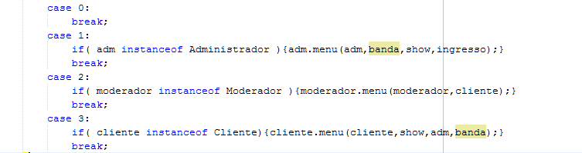
- Dividir o projeto em pacotes
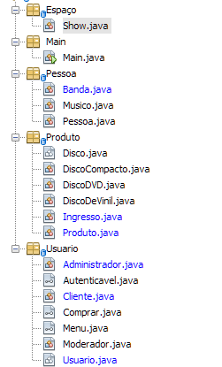
- Sobrescrever para todas as classes o método toString
Classe Show
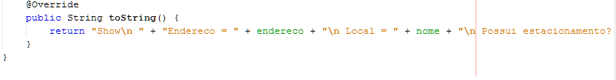
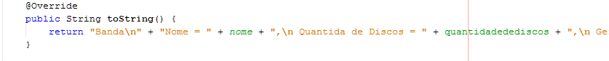
Classe Banda

- Usar a classe Random do pacote java.util (java.util.Random). Nota: deve ser usado conforme o contexto do projeto. Se for usado em um método genérico sem relação com a classe e apenas para cumpri-lo, esse requisito será desconsiderado.

Classe Main(Arquivo Main.java)
Gera um numero aleatorio para servir de “versão” do aplicativo
- No main o usuário deve fazer entrada via teclado e interagir com a aplicação. Opcional de bônus: pode ser usada a classe JOptionPane do pacote javax.swing. Vejam: showInputDialog e showMessageDialog.
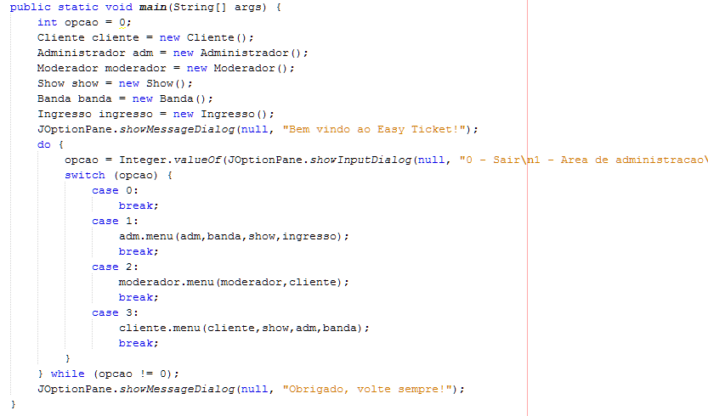
Arquivo Main.java
Bonus JoptionPane
Pane Input Dialog e Message Dialog

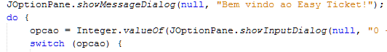
Pane Selection

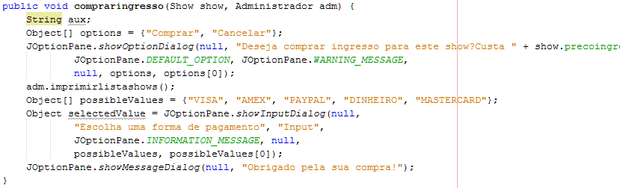

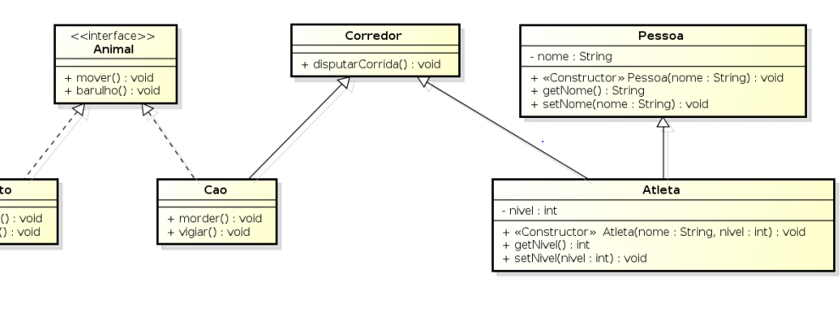
Figura 1 – Interface Corredor conectando duas hierarquias de classe

